Informe Tarea 1
Matias Alejandro Tello Pizarro, mtello@usm.cl
Matias Pablo Bravo Villaseca, mailto:mbravovi@usm.clm

Parte 1
(Nota: La Tarea originalmente pedía el diseño e implementación de la función lecturaSensor() a la función main(), pero dado que la función lecturaSensor() ya viene implementada en el código entregado y no se le realizan cambios, y en su lugar se diseña e implementa la función usarSensores(), en este informe hablaremos de esa función en su lugar)

Diseño de la función usarSensores()
El propósito de la función usarSensores() es modularizar el código, haciendo que actúe como una interfaz para los sensores del sistema en lugar del anterior código monolítico en el que todo ocurría linealmente en la función main().
Los requisitos operacionales de la función son un arreglo de datos y una acción, en base a esto se justifica la implementación del tipo de dato enum Accion con sus tres posibles “instrucciones” (INIT, READ y SHOW), este enum mejora la legibilidad del código ya que permite controlar el flujo de la función mediante una estructura switch() usando las tres Acciones definidas anteriormente, en lugar de usar números “poco representativos” como 0, 1 y 2, de esta forma cualquier persona que lea la invocación de la función entenderá inmediatamente que acción se está haciendo.
El diseño de la lógica interna de la función se encuentra detallado en el diagrama de flujo en el anexo A.

Diseño completo de la nueva función main()
La nueva versión de la función main() es mucho mas simple de leer, ya que se le delega toda la lógica de iteración a la función usarSensores(). Su funcionamiento consta de los siguientes pasos:

1) Se declara el arreglo sensores[] con un tamaño definido por la constante NUM_SENSORES
2) Se invoca usarSensores() con la Accion INIT para inicializar el arreglo de sensores.
3) Se invoca usarSensores() con la Accion READ para realizar la lectura de los sensores.
4) Se invoca usarSensores() con la Accion SHOW para mostrar los resultados de las lecturas.
5) El programa finaliza exitosamente.
Este diseño facilita la lectura y futuras modificaciones. El diagrama de flujo asociado se presenta en el Anexo A.

Parte 2

Hito 1

¿Que es lo que retorna la función clock():
retorna el número de "tics" de reloj consumidos por el programa desde que comenzó su ejecución. Representa el tiempo de CPU utilizado por el proceso.

¿Qué unidades tienen las variables inicio y fin?
Son de tipo clock_t (implícitamente) o uint64_t en este caso. La unidad es tics de reloj, no segundos ni nanosegundos directamente.

¿Por qué se divide la diferencia (fin - inicio) por CLOCKS_PER_SEC?
Porque CLOCKS_PER_SEC es una constante que indica cuántos tics de reloj hay en un segundo. Al dividir la diferencia por esta constante, convertimos los tics a segundos reales.

¿Qué hace (double) como prefijo de (fin - inicio)?
Es un cast explícito. Convierte el resultado de la resta (que es un entero) a tipo double (punto flotante).

¿Para qué sirve utilizar (double) como prefijo?
Para realizar una división en punto flotante en lugar de división entera. Si no se usa el cast, la división entera truncaría el resultado a 0 (porque fin - inicio es menor que CLOCKS_PER_SEC normalmente). Esto permite obtener el tiempo en segundos con precisión decimal.

Hito 2

La función cicloPrueba recibe un parámetro caso que indica qué tipo de operación medir:

Inicialización: Configura cantidadIteraciones = 1e8 (100 millones) para tener una muestra estadísticamente significativa.

Medición inicial: Captura el tiempo de CPU actual con clock() y lo guarda en inicio.

Estructura condicional y Bucles: Mediante una estructura switch inicial, se evalúa una única vez la operación correspondiente. Luego, el programa entra en un bucle específico para ese caso, iterando 100 millones de veces (o la cantidad definida) ejecutando la acción:

VACIO: solo incrementa el contador (cómputo en memoria/CPU)

ESPACIO: llama a printf(" ") (E/S a consola)

ASTERISCO: llama a printf("*") (E/S a consola)

NEWLINE: llama a printf("\n") (E/S a consola con flush potencial)

Medición final: Captura el tiempo final con clock().

Cálculo:

Convierte la diferencia de tics a segundos, luego a nanosegundos (*1e9)

Divide por el número de iteraciones para obtener el tiempo promedio por iteración
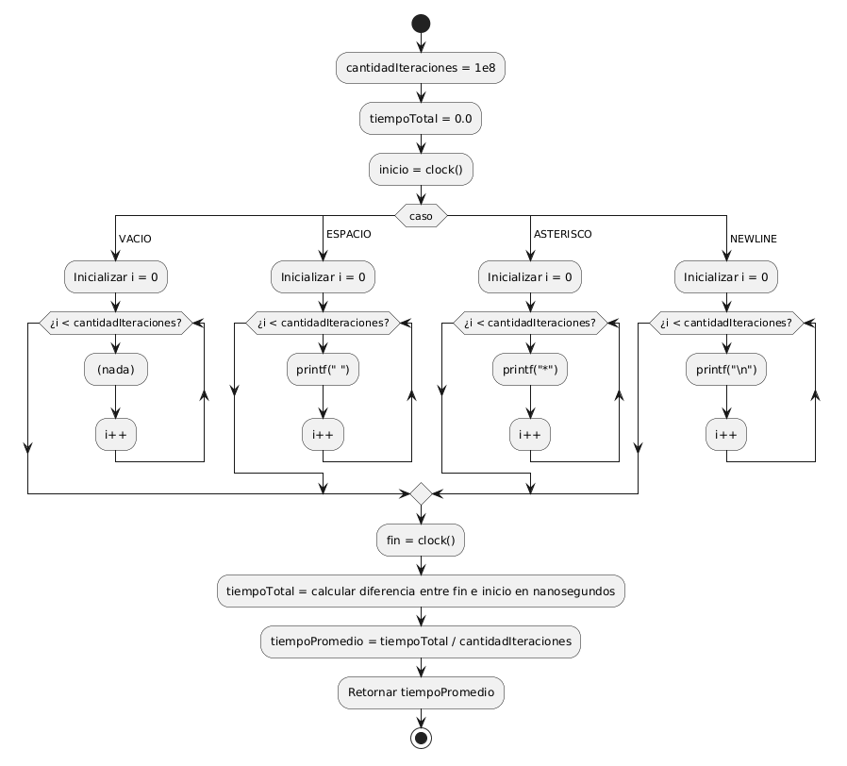

Hito 3
Caso | tprom1 | tprom2 | tprom3 | tprom4 | tprom5 | tprom6 | tprom7 | tprom8 | tprom9 | tprom10 | Promedio | Desv.Estandar
VACIO | 0.0 | 0.4 | 0.0 | 0.3 | 0.2 | 0.1 | 0.4 | 0.3 | 0.2 | 0.1 | 0.2 | 0.2
ESPACIO | 25483 | 23557 | 27149 | 26250 | 24800 | 25800 | 26500 | 24500 | 26000 | 25500 | 25554 | 974
ASTERISCO | 26104 | 25670 | 26171 | 25900 | 26300 | 25750 | 26050 | 26200 | 25850 | 26000 | 25999 | 195
NEWLINE | 25723 | 25236 | 25803 | 26000 | 25400 | 25650 | 25900 | 25350 | 26100 | 25800 | 25696 | 296

VACIO: solo se ejecuta la comparación e incremento del contador, por lo que es mas rápido
ESPACIO, ASTERISCO y Newline: printf() es una función de biblioteca que llama al sistema operativo.

Anexo A: explicación del diseño función usarSensores()
Como se mencionaba antes, la función usarSensores() va a servir de “interfaz”, simplemente tiene 3 casos posibles de Accion que se le pueden “dar” y esta función las va a realizar, como se ve en la Figura 1

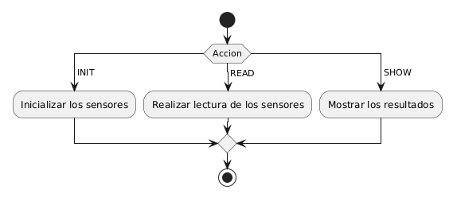
Figura 1
Tener en cuenta que el diagrama de flujo de la Figura 1 esta simplificado, ya que las acciones realizadas como “Inicializar los sensores” tienen dentro de si un ciclo for() que va por cada dato del arreglo sensores[], pero se optó por simplificar esa parte del diagrama para priorizar la legibilidad y no afectar la claridad de la explicación.

Anexo A: Explicación del diseño de la función main()
Como ya se explicó antes el funcionamiento de la función main(), simplemente se presenta su diagrama de flujo en la Figura 2, donde se aprecia la nueva simpleza de la función al delegar el “trabajo” a la función usarSensores()
